SECTOR UTILITIES

Negativo desempeño de las acciones del sector.
TRAN cierra en $ 27.85 con baja de -3.80% en la semana.
PAMP queda en $ 78,35 con baja de -0.32% respecto del cierre anterior y en N.Y. cierra en us$ 13.38 subiendo un 2.53%.
EDN finaliza la semana en $ 27.40 bajando el -1.97% en la semana y en N.Y. queda en us$ 3.53 abajo un -1.40%.
CEPU finaliza en $ 36.15 con una pérdida de -5.98% en pesos y en N.Y. cierra en us$ 2.35 bajando -3.69%,
Mantenemos posiciones compradas en las cuatro acciones del sector.

EVOLUCION DE LOS ACTIVOS EN LA SEMANA

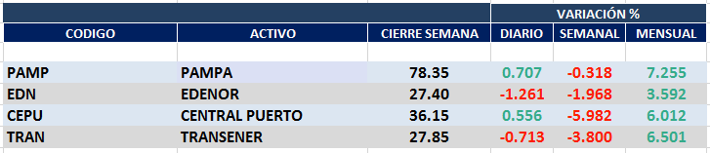

PAMPA (Cierre al 13/11/2020 $ 78,35)

Señal de compra el 01/06 en $ 50,00.

Señal de venta el 12/06 en $ 49,00.

Señal de compra el 03/07 en $ 47,00.

Señal de compra el 12/12 en $43,00.

Señal de venta el 23/01 en $47.00.

Señal de compra el 03/04 en $ 38,00.

Señal de venta el 27/05 en $ 53,00

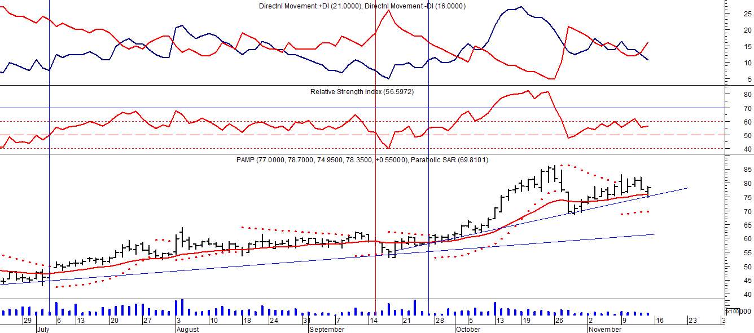
EDENOR (Cierre al 13/11/2020 $ 27,40)
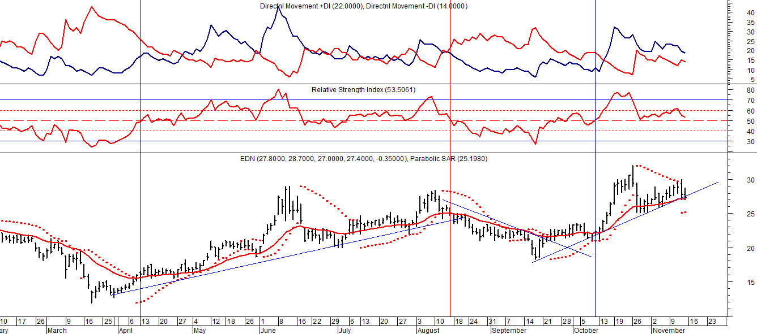

Señal de compra el 15/08/2018 en $ 44,00.

Señal de venta el 20/02/2019 en $ 53,00.

Señal de compra el 18/12/2019 en $ 21,00.

Señal de venta el 24/01 en $ 22,50.

Señal de compra el 27/04 en $ 16.00.

Señal de venta el 24/08 en $ 23.50.

Señal de compra el 30/09 en $ 22,00.

TRAN (Cierre al 13/11/2020 $ 27,85)
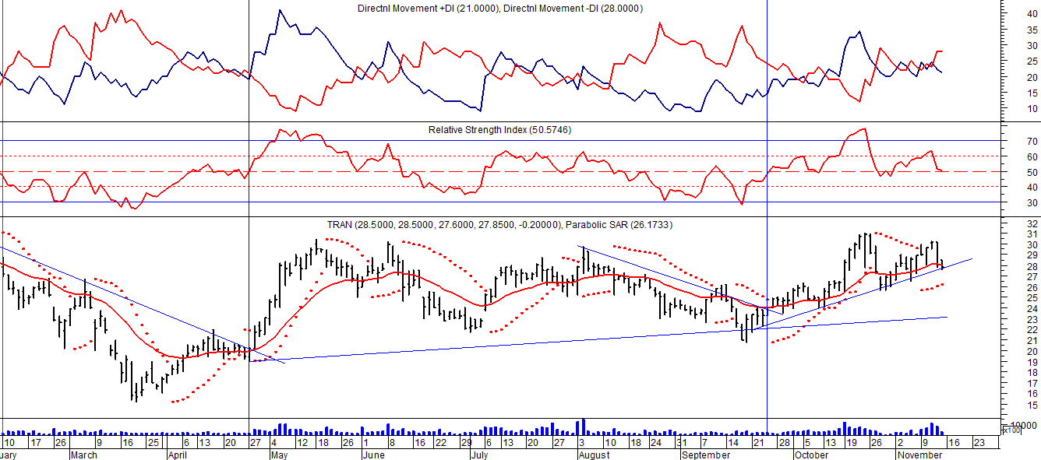

Señal de compra el 03/05 en $ 36,00.
Señal de venta el 12/08 en $ 24,00.
Señal de venta el 7/02 en $ 28,00.
Señal de compra el 27/04 en $ 20,00.
Señal de venta el 12/06 en $ 26,00
Señal de compra el 06/07 en $ 25,00.
Señal de venta el 25/08 en $ 25,50.
Señal de compra el 24/09 en $ 24,50.

CEPU (Cierre al 13/11/2020 $ 36,15)
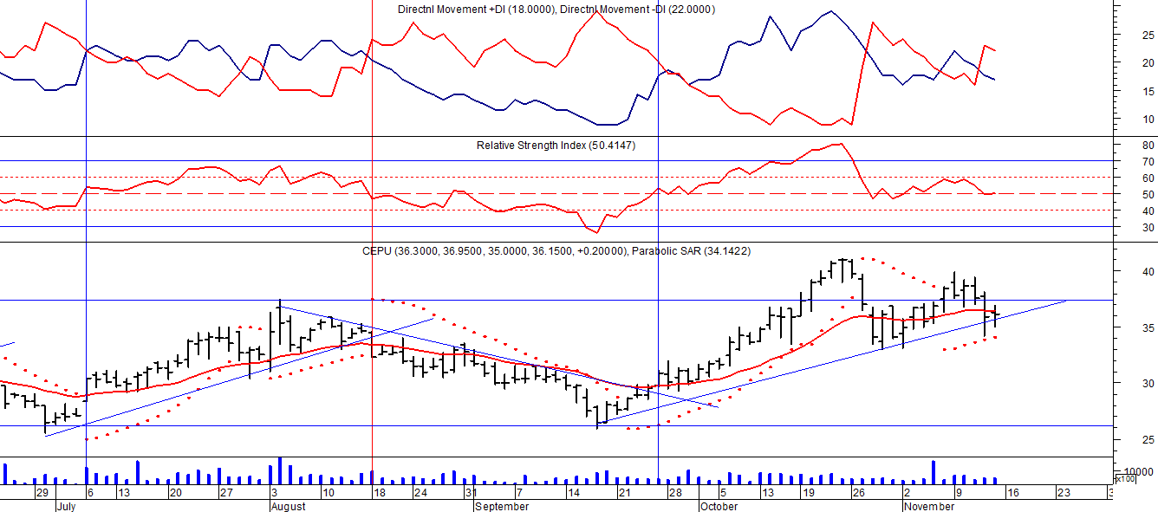

Señal de compra el 14/04 en $ 23,00.
Señal de venta el 12/06 en $ 30,00.
Señal de compra el 06/07 en $ 30,00.
Señal de venta el 03/09 en $ 31.00.
Señal de compra el 28/09 en $ 30,00.

